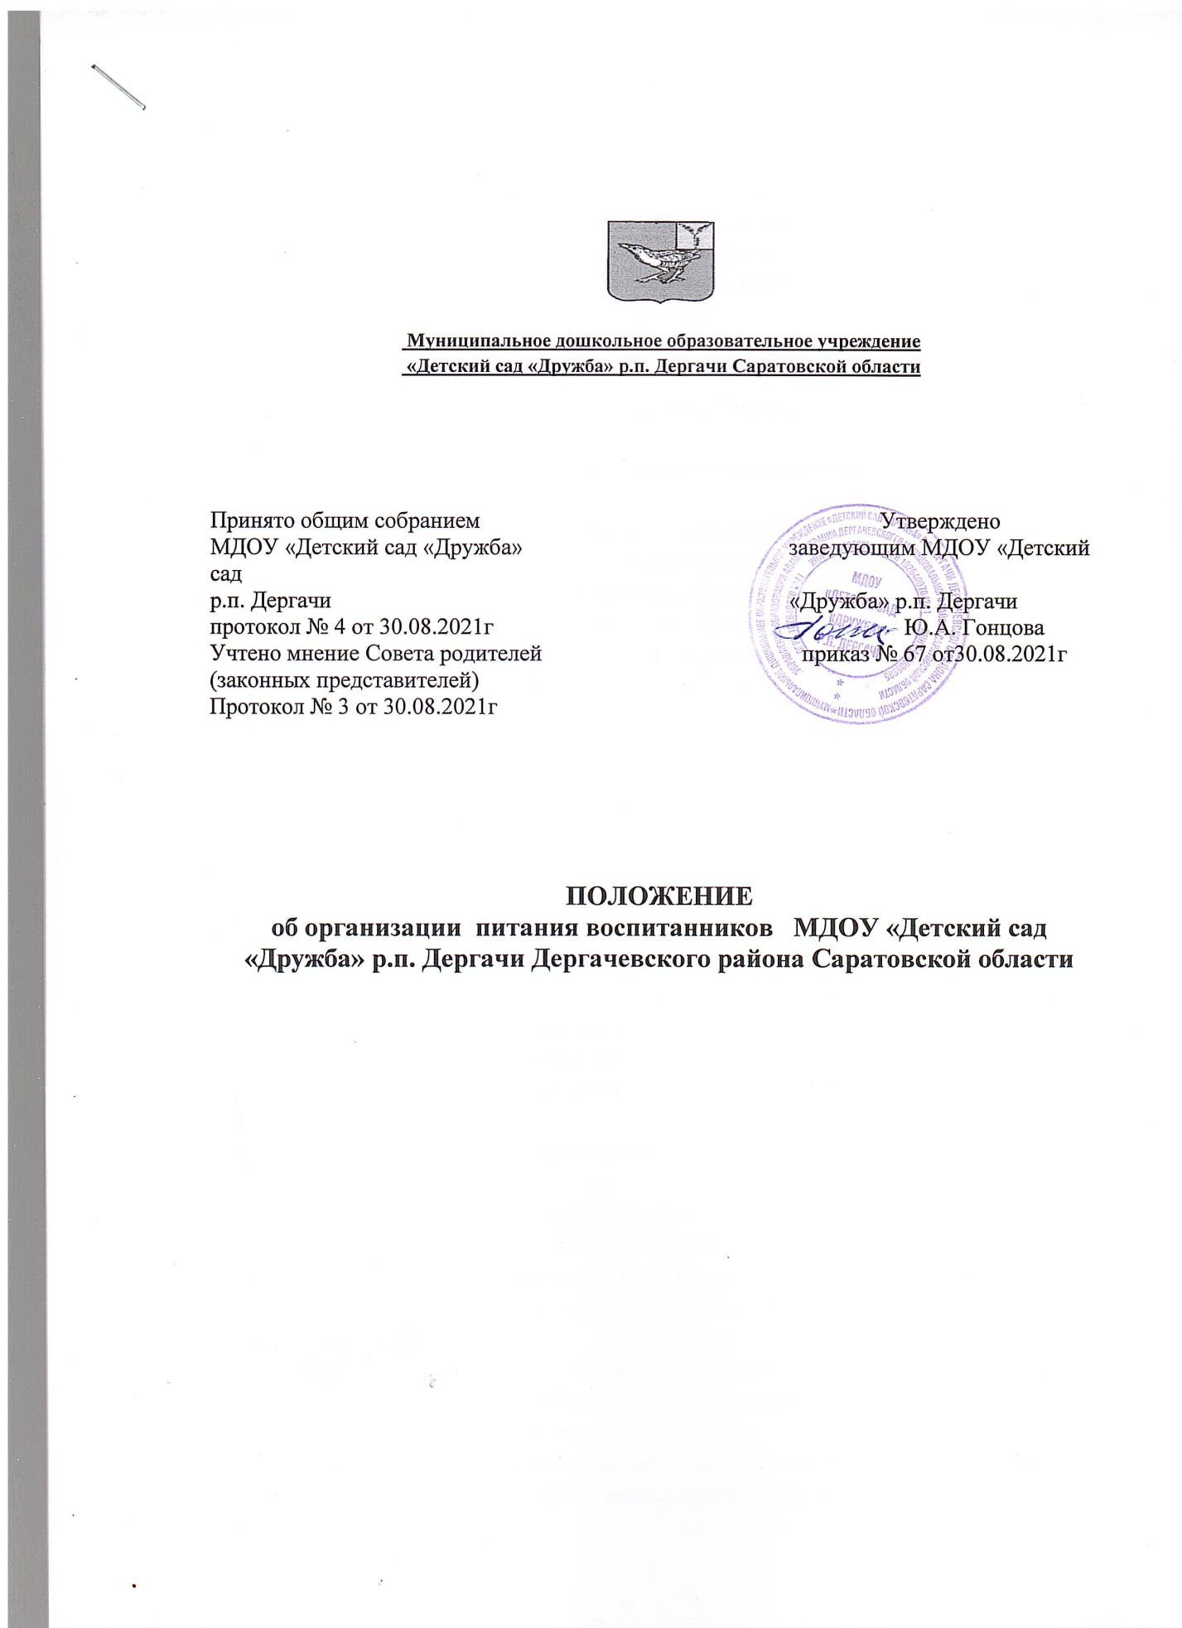

1. Общие положения
1.1. «Положение об организации питания воспитанников Муниципального дошкольного образовательного учреждения «Детский сад «Дружба» р.п. Дергачи Дергачевского района саратовской области регулирует общественные отношения в сфере организации питания детей, посещающих МДОУ «Детский сад «Дружба» р.п. Дергачи (далее – ДОУ ) и порядок организации питания детей в условиях ОО.
1.2. Настоящее Положение разработано в соответствии с нормативно-правовыми актами РФ:
- Федеральным законом «Об образовании в Российской Федерации» от 21.12.2013 № 273- ФЗ;
- Приказом Министерства здравоохранения и социального развития Российской Федерации,
Министерства образования и науки Российской Федерации от 11.03.2012 № 213н/178 «Об утверждении методических рекомендаций по организации питания обучающихся и воспитанников образовательных учреждений»;
- Постановлением Главного государственного санитарного врача РФ от 27.10.2020 № 32 «Об утверждении санитарно-эпидемиологических правил и норм санитарных правил СанПиН 2.3/2.4.3590-20 «Санитарно-эпидемиологические требования к организации общественного
питания населения»;
- Постановлением Главного государственного санитарного врача РФ от 28.09.2020 № 28 "Об утверждении санитарных правил СП 2.4.3648-20 «Санитарно-эпидемиологические требования к организациям воспитания и обучения, отдыха и оздоровления детей и молодежи»
(Зарегистрировано в Минюсте России 18.12.2020 № 61573)»;
- Уставом ДОУ.
1.3. Основными задачами организации питания детей в ОО являются: создание условий, направленных на обеспечение воспитанников рациональным и сбалансированным питанием, гарантирование качества и безопасности питания, пищевых продуктов, используемых в приготовлении блюд, формирование культурно-гигиенических навыков при организации
приема пищи.
1.4. Положение вступает в силу с момента подписания и действует до принятия нового.
2. Порядок организации питания воспитанников
2.1. Воспитанники получают питание в зависимости от времени пребывания в ДОУ (четырехразовое питание). При организации питания учитываются возрастные физиологические нормы суточной потребности в основных пищевых веществах.
2.2. Питание в ОО организуется в соответствии с цикличными четырнадцати дневным меню , в соответствии с физиологическими нормами
потребления продуктов питания.
- цикличное четырнадцати дневное меню для организации питания детей от 1,5 до 7 лет, посещающих с 10-часовым пребыванием (завтрак, второй завтрак, обед, полдник) дошкольное образовательное учреждение, в соответствии с физиологическими нормами потребления
продуктов питания.
2.3. Качество приготовленной пищи соответствует действующим требованиям и нормам.
2.4. Качество пищевых продуктов, продовольственного сырья и готовой продукции должно соответствовать действующим требованиям и нормам, установленным нормативными и нормативно-техническими документами. Ежедневно проводится бракераж пищи с участием
медицинских работников ДОУ в соответствии с действующим Положением о бракераже, а также бракераж пищевых продуктов и продовольственного сырья по мере поступления в кладовые, ежедневно ведется учет температурных и влажностных режимов в кладовых, морозильных и холодильных камерах
2.5. Питание должно удовлетворять физиологические потребности детей в основных пищевых веществах и энергии и обеспечивает исполнение суточных норм продуктов питания.
2.6. Отклонения от рекомендуемых суточных норм продуктов питания не должны превышать +/- 5%.
2.7. Отклонения от расчетных значений суточной калорийности и содержания основных пищевых веществ (белков, жиров и углеводов) не должны превышать ± 10%, микронутриентов ± 15%.
2.8. Для обеспечения разнообразного и полноценного питания детей в ДОУ
родителей информируют о рационе питания, путем размещения ежедневных меню на стендах в каждой групповой ячейке .
2.9. Отпуск питания организуется по группам в соответствии с графиком, утверждаемым заведующим ДОУ.
2.10. Выдача пищи для групп осуществляется строго по утвержденному графику только после проведения контроля бракеражной комиссией (не менее трех человек, из назначенного приказом состава Совета по питанию). Результаты контроля регистрируются в журнале бракеража готовой пищевой продукции .
2.11. Ежедневно составляется меню-требование установленного образца, с указанием выхода блюд для детей разного возраста. Ежедневно указывается в меню калорийность каждого блюда.
2.12. Непосредственно после приготовления пищи отбирается суточная проба готовой продукции (все готовые блюда). Отбор суточных должен осуществляться работником пищеблока в специально выделенные обеззараженные и промаркированные емкости (плотно
закрывающиеся) – отдельно каждое блюдо и/или кулинарные изделия. Холодные закуски, первые блюда, гарниры и напитки (третьи блюда) отбираются в количестве не менее 100 г.
Порционные блюда, биточки, котлеты, колбасные изделия и бутерброды оставляются по штучно, целиком (в объеме одной порции).
Суточные пробы хранятся не менее 48 часов в с п е ц и а л ь н о о т в е д е н н о м х о л о д и л ь н и к е при температуре +2 - +6 °C.
2.13. Устройство, оборудование и содержание пищеблока ДОУ должно
соответствовать санитарным правилам организации общественного питания .
2.14. Все технологическое и холодильное оборудование должно быть в рабочем состоянии.
2.15. Технологическое оборудование, инвентарь, посуда, тара должны быть изготовлены из материалов, разрешенных для контакта с пищевыми продуктами. Весь кухонный инвентарь и кухонная посуда должны иметь маркировку для сырых и готовых пищевых продуктов. При работе
технологического оборудования должна быть исключена возможность контакта пищевого сырья и готовых к употреблению продуктов .
2.16. Для приготовления пищи используются электрооборудование, электрическая плита и другое торгово-технологическое оборудование.
2.17. Работники, связанные с организацией питания должны иметь личную медицинскую книжку, в которую должны быть внесены результаты медицинских обследований и лабораторных исследований, сведения о прививках, перенесенных инфекционных заболеваниях, сведения о
прохождении профессиональной гигиенической подготовки и аттестации, допуск к работе .
2.18. Ежедневно перед началом работы проводится осмотр работников, связанных с приготовлением и раздачей пищи. Результаты осмотра заносятся в гигиенический журнал. Не допускаются к работе на пищеблоке и в групповых ячейках к накрыванию на столы лица с ангинами, катаральными явлениями верхних дыхательных путей, гнойничковыми заболеваниями
рук, заболевшие или при подозрении на инфекционные заболевания. При наличии у работников пищеблока порезов, ожогов они могут быть допущены к работе при условии их работы в перчатках .
2.19. Персонал должен соблюдать правила личной гигиены: приходить на работу в чистой одежде и обуви; оставлять верхнюю одежду, головной убор и личные вещи в индивидуальном шкафу для одежды, коротко стричь ногти .
2.20. Работники пищеблока должны быть обеспечены специальной одеждой (халат, колпак или косынка), не менее трех комплектов на 1 человека. Специальная одежда должна храниться в отдельном шкафу. Не допускается совместное хранение в одном шкафу спецодежды и личных вещей. Работники пищеблока не должны во время работы носить кольца, серьги, принимать пищу и курить на рабочем месте .
2.21. В ДОУ организован питьевой режим в соответствии с СанПиН
2.3/2.4.3590-20, СП 2.4.3648-20 .
2.22. Ежедневно ответственные лица ведут учет питающихся детей и заносят данные в Журнал ДП .

